**今日动态**

**3月3日 星期一 晴**

1. **入园情况：**

今日来园25位小朋友。4位小朋友请假。

**2.区域活动**

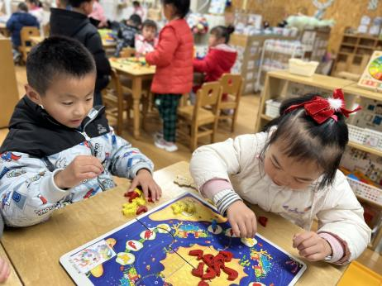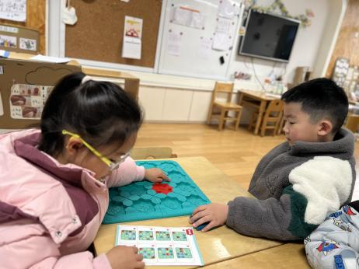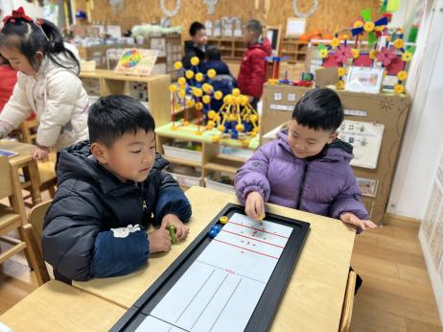

**益智区**

孙浩燃和张苏锦两位小朋友在玩冰壶游戏。

**益智区**

李沐妍和谭成晨两位小朋友在设计路线。

**益智区**

夏天和谢琦悦两位小朋友在玩虾兵蟹将。

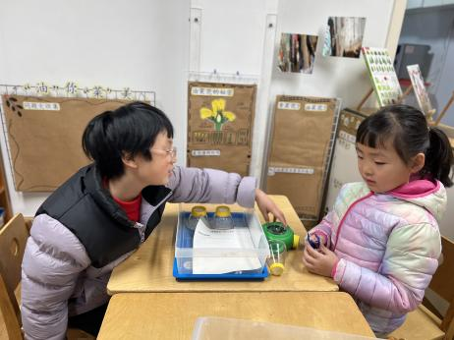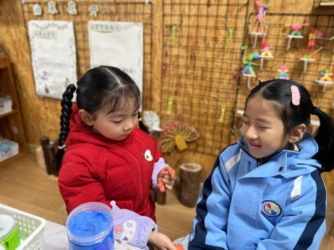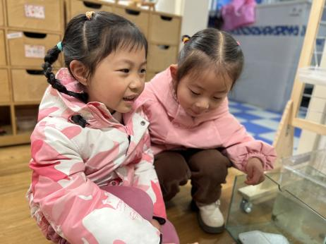

**植物角**

陆可和芮江媛两位小朋友在看小鱼。

**美工区**

武依朵和李梦婉两位小朋友在玩黏土。

**科探区**

张子柚和陈雯悦两位小朋友在观察昆虫。

**3.集体活动**

这是一则生动有趣，具有教育意义的故事，它讲述了调皮可爱的小猴子第一天上学发生的事情，如时间观念不强导致迟到，上课小便或憋尿、玩玩具。故事内容既贴近幼儿生活，又易于幼儿理解，而且贯穿了作为一名小学生的基本规范内容，能使幼儿从中受到启发，并展开想象，便于幼儿在理解故事内容的基础上续编故事。

大班的孩子对图片的理解能力有了很大的提高，他们接触过续编故事，大部分孩子能根据故事情节的发展以及故事里的一些线索、进行一定的推理和表述，但是有的孩子续编故事时往往语句简单，缺乏想象，词汇量不丰富，有的孩子羞于表达，或者表达不够完整，个别孩子会脱离故事情境续编故事，需要引导和鼓励。

**故事：上学第一天**

叮铃铃，闹钟响了，今天是小猴子开学的第一天，小猴子打了个哈欠，懒洋洋地翻了个身。心想：再多睡一分钟吧，就一分钟，不会迟到的。过了一分钟，小猴子起床了，他匆匆忙忙地洗了脸，狼吞虎咽地吃了早点，蹦蹦跳跳地背上书包跟着妈妈上学去了。走到十字路口，他们看见前面是绿灯，刚想走过去，可红灯亮了。他叹了口气说：“要是早一分钟就好了。”等了好一会儿，才走过十字路口。她们向停在车站的公共汽车跑去，眼看就跑到车站了，车子开走了。小猴子垂头丧气地自言自语道：“要是早一分钟就好了。”他和妈妈只好坐了下一班车去上学，当来到学校的时候，已经上课了。长颈鹿老师看了看手表说：“小猴子，今天你迟到了20分钟。”小猴子红着脸、低着头坐到自己的座位上。

下课铃响了，小猴子兴高采烈地和同学们玩起了游戏。第二节课开始不久，小猴子就坐立不安起来，长颈鹿老师奇怪地问：“小猴子，你怎么了？”小猴子小声地说：“老师，我想小便，快憋不住了。”长颈鹿老师叹了口气说：“那快去，快去吧。”

小猴子回来以后端端正正地坐好，全神贯注地听老师上课。这时候，同桌的小白兔偷偷地捏了小猴子一下，拿出心爱的奥特曼玩具，让小猴子和他一起玩，小猴子忍不住，就和小白兔玩儿了起来，正当他俩玩得起劲的时候，长颈鹿老师发现了，他悄悄地把玩具拿走了。课后长颈鹿老师把他俩叫到办公室，小猴子和小白兔不好意思的低下了头。

放学以后，小猴子回到家，把开学第一天发生的事儿原原本本的告诉了爸爸妈妈，妈妈语重心长地说：“孩子，只要合理的利用好时间，上课认真听讲，你一定能成为一名不错的小学生。”小猴子听了妈妈的话，懂事的点了点头。

**4.生活活动**

早点：牛奶、脆香桃酥。

午饭：藜麦饭、糖醋排骨、莴苣炒香干、青菜牛肉丸子汤。

点心：红豆沙芋头羹。

水果：番茄、苹果

**6.温馨提示**

现在已进入冬季，病毒又开始蠢蠢欲动了，诺如病毒就是其中之一。诺如病毒喜冷怕热，发病高峰在每年的10月至次年3月。它具有发病急、传播速度快、涉及范围广等特点。